8. října 2026
Výzkum: Střídání času má v Česku více odpůrců než příznivců
Blíží se pravidelná podzimní změna času, při které získáme o hodinu spánku „navíc“. Jak tuto změnu prožívají Češi? Dělá jim změna času potíže? A byli by pro zrušení střídání času? To zjišťoval výzkum ResSOLUTION Group.
Střídání časů spoustě Čechů nevyhovuje
Stávající systém, kdy se v Česku dvakrát ročně mění čas, skoro polovině Čechů (47 %) nevyhovuje. Silnější odpor k němu mají starší respondenti, naopak čím mladší dotázaní jsou, tím častěji mají buď neutrální názor, nebo dokonce uvádějí, že jim střídání vyhovuje. Příznivců těchto změn je v české internetové populaci pouze necelá pětina (18 %). 35 % uvedlo, že na téma nemají vyhraněný názor.
Náročnější přechod? Posun na letní čas
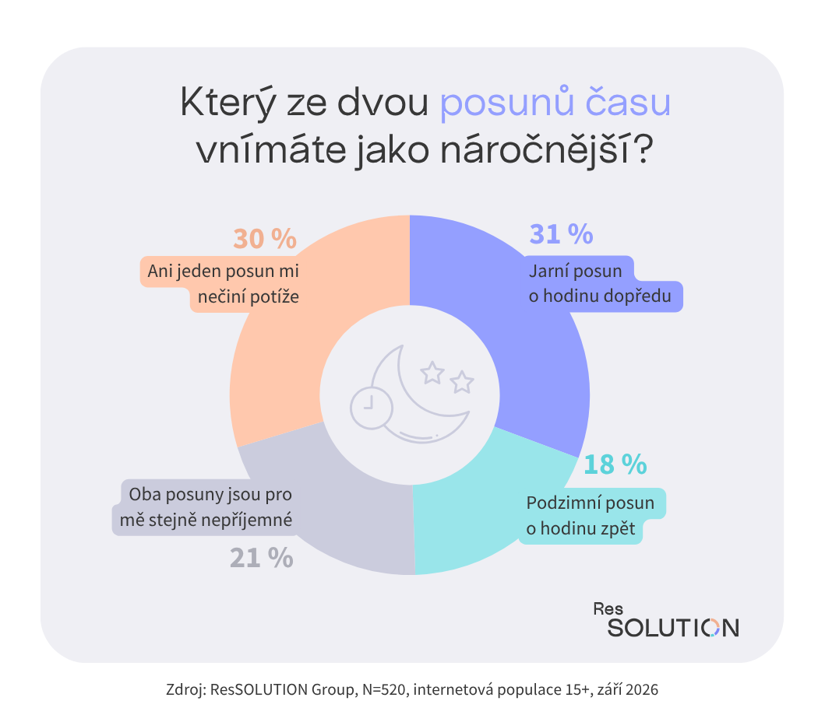
Jako náročnější pro svůj život vnímají respondenti spíše změnu na letní čas, tedy březnový posun hodin o hodinu vpřed. Uvedlo to 31 % dotázaných. Naopak současnou – podzimní – změnu času (posun o hodinu zpět) vnímá jako problematičtější ve svém životě 18 % vzorku. O něco více než pětina (21 %) pak uvádí, že jsou pro ně oba posuny stejně nepříjemné. 3 z 10 respondentů však nemají problém ani s jedním posunem času.
Dopady jarního posunu o hodinu vpřed vnímají hůře spíše ženy než muži, které také častěji než muži odpovídaly, že jim dělají problém oba posuny. V rámci věkových skupin pak o něco častěji vnímají hůře jarní posun respondenti ve střední kategorii 35–54 let. Podzimní změnu času prožívají silněji než ostatní skupiny nejmladší respondenti do 34 let. Že jsou pro ně obě změny stejně nepříjemné, zase ve větší míře uvádí nejstarší věková kategorie nad 55 let.
Pokud nechat jen jeden čas, ať je to ten zimní
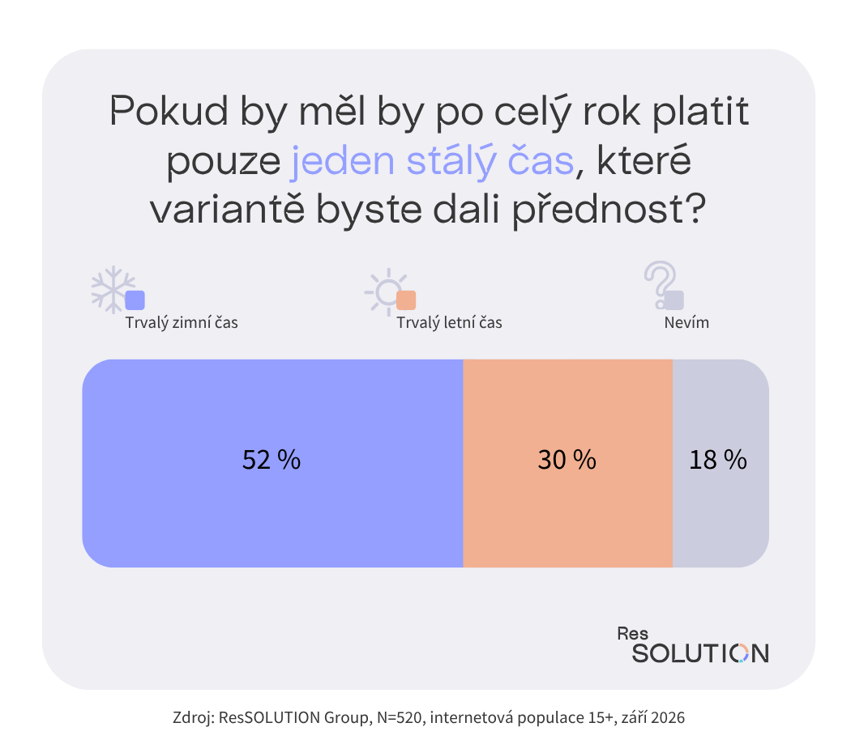
Pokud by u nás mělo být zrušeno střídání časů, byla by nepatrná většina (52 %) pro, aby trvale zůstal čas zimní, tedy ten označovaný jako standardní středoevropský. Nejpevnější jsou v tomto názoru respondenti starší 55 let. Trvalý letní čas by zachovalo 30 % dotázaných a 18 % na tuto otázku nedokázalo odpovědět.

Výzkum realizovala agentura ResSOLUTION Group na vzorku 520 internetových respondentů ve věku 15 a více let.

Lucie Krumphanzlová
Communication Manager
lucie.krumphanzlova@ressolution.cz
+420 222 717 762 / +420 770 325 882

O společnosti:
ResSOLUTION Group (www.ressolution.cz) je renomovaná česká výzkumná agentura s bohatými zkušenostmi v oblasti průzkumu trhu. V její nabídce naleznete marketingové a mediální výzkumy, z nichž řada má mezinárodní přesah. Zpracovává různorodá výzkumná šetření pro významné instituce, mezi něž patří například univerzity, bankovní a obchodní společnosti, televize, mediální domy, ministerstva i jiné státní instituce a podobně.
ResSOLUTION na sítích: LinkedIn | Facebook | Instagram

